МИНОБРНАУКИ РОССИИ

федеральное государственное бюджетное образовательное учреждение
высшего профессионального образования
«Омский государственный педагогический университет»
(ФГБОУ ВПО «ОмГПУ»)

Проект отдела маркетинга ФГБОУ ВПО «ОмГПУ»

«Содействие научной и инновационной деятельности учительского сообщества региона»

Руководитель проекта: Кашленко М.В.
Ответственные за исполнение проекта: Рахимова Н.П, Белоусов В.В.

Омск 2011
Аннотация проекта

Проект «Содействие научной и инновационной деятельности учительского сообщества региона»
В современной образовательной среде, приобретает актуальность проектная деятельность студентов, которая является неотъемлемой частью современного образовательного процесса и позволяет молодому специалисту быть более конкурентоспособным на современном рынке труда.
Цель проекта – Содействие научной и инновационной деятельности учительского сообщества региона по средствам участия в профессиональных конкурсах, и грантах.
Задачи проекта:
- Курирование данного проекта (от подачи заявки до реализации проекта )
- Формирование и своевременное обновление базы данных грантодателей (фондов);
- Размещение и распространение информации о конкурсах (грантах) на территории ФГБОУ ВПО «ОмГПУ», посредством: стендов, сайта, университетской газеты, работы с факультетами и иные варианты размещения информации.
- Обеспечение потенциального грантополучателя всей необходимой информацией о конкурсе (гранте) по интересующей тематике деятельности;
- Консультирование потенциального грантополучателя о правилах составления и подачи заявок.
В рамках реализации проекта более 800 студентов получили информацию о проектах и 50 студентов приняли в них участие. Так же более 17 учителей Омска и Омской области приняли участия в конкурсах, подобранных в ходе реализации проекта.
В регионе не существует единой базы данных о конкурсах и грантах для учительства и студентов – будущих педагогов, в связи с этим работа над созданием электронной базы данных является востребованной.
Включение проектной деятельности в образовательный процесс позволяет молодым педагогам более эффективно осваивать будущую профессию.
Учителя Омского прииртышья активно включаются в проект, и с удовольствием участвуют, в предлагаемых конкурсах, обращение за новой информацией о конкурсах, свидетельствует о признании данного проекта востребованным и эффективным.
Проект реализуется Отделом маркетинга ФГБОУ ВПО «ОмГПУ», Руководитель проекта начальник отдела маркетинга Кашленко Михаил Валерьевич, ответственные за исполнение проекта специалист отдела маркетинга Рахимова Наталья Петровна, Белоусов Владимир Владимирович. marketing@omgpu.ru

Актуальность проекта

Происходящие изменения в социально-экономической сфере нашего общества, реформы российского образования выдвигают на первый план проблему непрерывного образования личности. В такой ситуации умение выигрывать грант является признаком профессионализма.
В настоящее время грантовая политика имеет социальную направленность, идеи и проекты, получившие грантовую поддержку, носят социально-значимый характер. Соответственно, проекты, решающие общественно-значимые проблемы, имеют большую вероятность в получении грантовой помощи. Такие программы призваны поддержать в финансовом плане инициативы людей, коллективов, направленные на общее благо, на развитие. На современном рынке дополнительного финансирования грантовые фонды поддерживаются как государством, так и частными инвесторами. У грантополучателя практически всегда есть выбор фонда (грантодателя), предоставляющего финансовое содействие. Огромным плюсом грантовых программ является то, что они оказывают поддержку проектам, которые не всегда являются прибыльными, но играют важную роль в развитии общества, города или учебного заведения. Деятельность, не получающая достойного финансирования со стороны государства, также может быть поддержана с помощью грантов. В последнее время наблюдается тенденция, когда организациям выгоднее объявлять конкурс на грант по определенной тематике и, заплатив единожды, получить необходимый результат, чем принимать на постоянную работу специалистов и производить ежемесячную оплату.
Учителям, студентам и молодыми ученым предоставляется возможность в реализации оригинальных идей, организации исследовательских проектов, проведении уроков по определенной тематике, получении тревел-грантов и т.д. Всё это становится возможным благодаря денежному поощрению фонда (грантодателя).
Необходимо отметить, что гранты играют значительную роль в поддержке и развитии российской науки, в повышении уровня квалификации специалистов. На сегодняшний день грантовые программы имеют большое значение в развитии и совершенствовании общественных проектов.
В помощь учителям, студентам и молодым учёным создан проект «Содействие научной и инновационной деятельности учительского сообщества региона». Любой желающий с интересным проектом или идеей может проверить свои силы. Сопровождение и оформление необходимой документации для участия в конкурсе возлагается на отдел маркетинга ФГБОУ ВПО «ОмГПУ».

Цель проекта
Содействие научной и инновационной деятельности учительского сообщества региона по средствам участия в профессиональных конкурсах, и грантах.

Задачи проекта
- Курирование данного проекта (от подачи заявки до реализации проекта )
- Формирование и своевременное обновление базы данных грантодателей (фондов);
- Размещение и распространение информации о конкурсах (грантах) на территории ФБГОУ ВПО «ОмГПУ», посредством: стендов, сайта, университетской газеты, работы с факультетами и иные варианты размещения информации.
- Обеспечение потенциального грантополучателя всей необходимой информацией о конкурсе (гранте) по интересующей тематике деятельности;
- Консультирование потенциального грантополучателя о правилах составления и подачи заявок.

Механизм реализации проекта

Проект реализуется в интересах студентов и учителей, не имеющих доступа к электронной базе данных о конкурсах и грантах. Обучение происходит путем индивидуальной очной и дистанционной работы с участниками проекта, по средством: семинаров, индивидуальных консультаций, и консультаций по сети интернет.
Проект реализуется Омским государственным педагогическим университетом, при участии и содействии технических ресурсных центров Омской области.
Для достижения цели проекта формируется команда, в которую войдут сотрудники технических ресурсных центров, сотрудники ОмГПУ, в частности представители отдела маркетинга ОмГПУ.
В рамках реализации проекта ведется работа по созданию единой электронной базы данных о конкурсах и грантах для учительства и студентов — будущих педагогов. Создан сайт проекта (см. Приложение1). Ведется подбор конкурсов для учителей, студентов и молодых ученых. Проходят обучающие семинары, осуществляется сопровождение участников проекта на получение гранта.
Учителя и студенты получают все необходимые методические рекомендации и практических советов по подготовке документации для участия в конкурсах..
Такая работа позволит повысить уровень участия во всероссийских конкурсах на получение гранта студенчества и учительского сообщества нашего региона.
Таким образом, идея проекта заключается в создании в Омском государственном педагогическом университете проекта «Содействие научной и инновационной деятельности учительского сообщества региона» для не имеющего доступа к базе данных о действующих конкурсах и грантах.

Календарный план мероприятий

№ п/п | Мероприятия, действия | Срок исполнения | Ответственные | Участники
1 | Работа с техническими ресурсными центрами Омской области | Ноябрь 2011 года | Рахимова Н.П. | ОмГПУ  Ресурсные центры Омской области
2 | Подбор конкурсов для студентов, аспирантов и молодых ученых |  | Рахимова Н.П. | Студенты, аспиранты, молодые ученые, сотрудник отдела маркетинга ОмГПУ
3 | Подбор конкурсов для педагогов | В ходе реализации проекта | Рахимова Н.П. | Учительское сообщество региона, сотрудник отдела маркетинга ОмГПУ
4 | Работа на форуме сайта ОмГПУ www.omgpu.ru  (см. Приложение 2) | Два раза в неделю (по мере поступления информации о конкурсах) | Рахимова Н.П. | сотрудник отдела маркетинга ОмГПУ, посетители сайта
5 | Работа с социальными ресурсами (группы, сообщества) | Два раза в неделю (по мере поступления информации о конкурсах) | Рахимова Н.П. | сотрудник отдела маркетинга ОмГПУ, участники группы
6 | Проведение обучающих семинаров | Каждая последняя суббота месяца | Белоусов В. В.  Рахимова Н.П. | Учителя, студенты, сотрудники отдела маркетинга
7 | Организация работы секции проектно-грантовой деятельности в рамках семинара «Активное студенчество — идеи для успешной жизни» | 18-20 ноября | Белоусов В.В. | Студенты ОмГПУ, сотрудник отдела маркетинга
8 | Проведение информационной компании | В ходе реализации проекта | Белоусов В.В. | Сотрудник отдела маркетинга, студенты, учителя
9 | Мониторинг эффективности реализации проекта | В ходе реализации проекта | Белоусов В. В.  Рахимова Н.П. | Сотрудники отдела маркетинга

Приложение 1

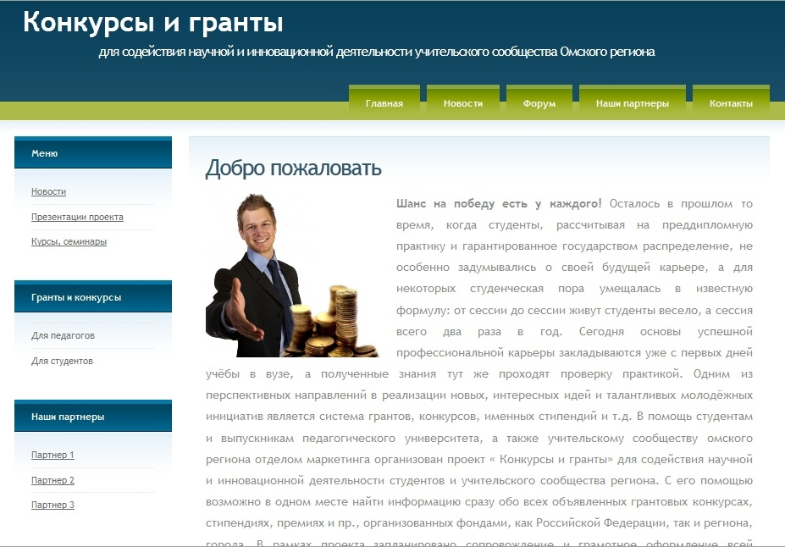
Главная страница сайта проекта «Содействие научной и инновационной деятельности учительского сообщества региона»

Приложение 2
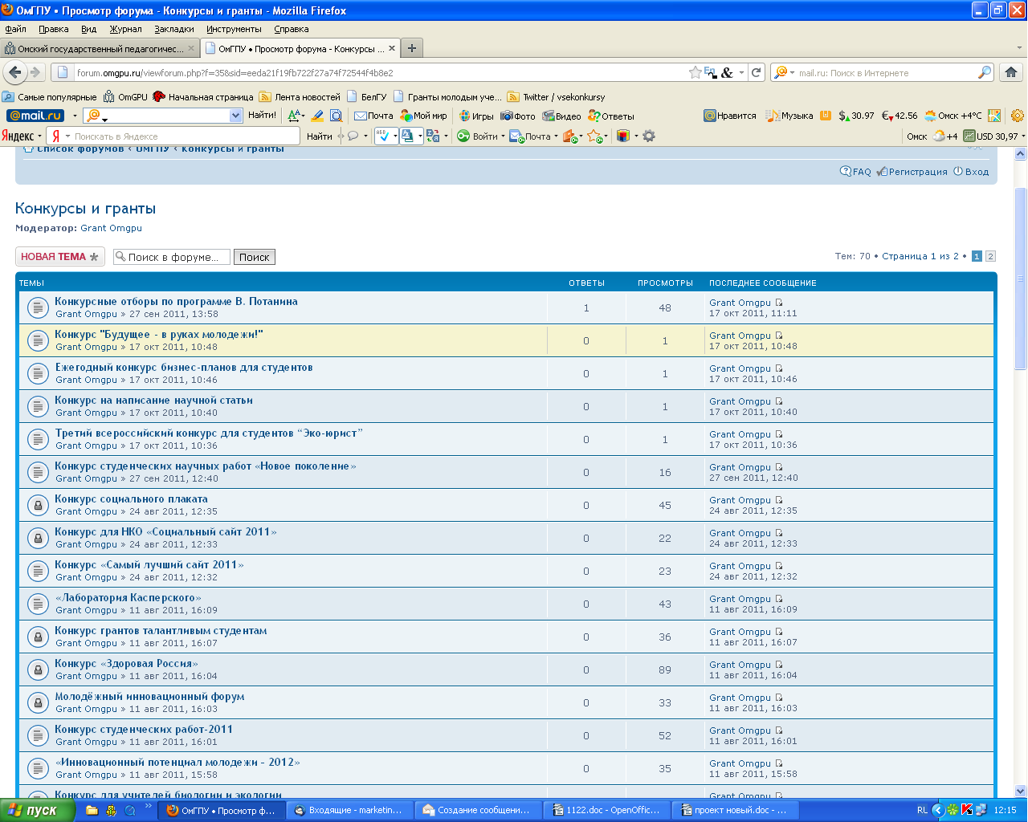
Форум сайта ОмГПУ www.omgpu.ru раздел Конкурсы и гранты

